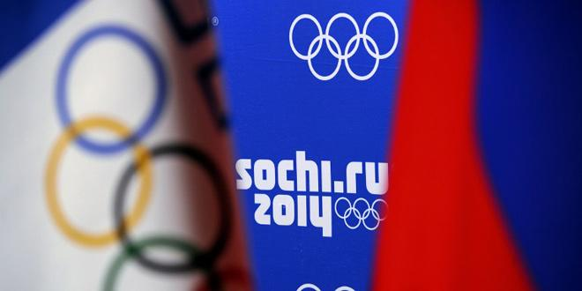

Participez à notre jeu concours spécial JO de Sotchi!

Pour cela, il suffit de nous envoyer par mail à contact@omenubio.fr vos prévisions de médailles pour l'équipe de France: nombre total, nombre en or, en argent et en bronze. Le ou les vainqueurs remporteront un panier gourmand Bio.

Résultats le 24 février !

